MANUAL DO SISTEMA CONTROLE DE EFETIVO

1. INTRODUÇÃO
O Sistema Integrado de Gestão (SCE/SGL)é uma ferramenta desenvolvida para otimizar e centralizar as operações administrativas do 37º BPM/M, abrangendo as áreas de Pessoal (P1) e Logística (P4). Este sistema visa aprimorar a eficiência, a transparência e a rastreabilidade dos processos internos, desde o controle do efetivo e escalas de serviço até a gestão de documentos e o fechamento financeiro.

2. ACESSO AO SISTEMA
Para iniciar a utilização do sistema, é necessário realizar o login com suas credenciais de acesso.

2.1. Tela de Login
Ao acessar o endereço do sistema em seu navegador de internet, a primeira tela exibida será a de login.
- No campo "Usuário", insira seu nome de usuário cadastrado (Ex: sd.silva).
- No campo "Senha", digite sua senha pessoal e intransferível.
- Clique no botão "Entrar" para acessar o painel principal.

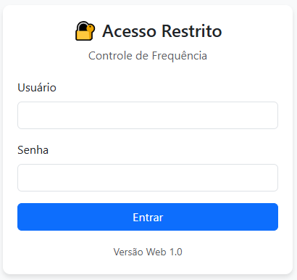

3. TELA PRINCIPAL (DASHBOARD)
Após o login bem-sucedido, o sistema exibirá o Painel Principal (Dashboard). Esta tela é a central de comando, apresentando uma visão geral do efetivo cadastrado e os principais botões de acesso às funcionalidades do sistema.
A tabela central lista todos os Policiais Militares ativos, com informações essenciais como Posto, RE, Nome de Guerra, Cia/Seção, Função, Tipo de Escala e Situação de Saúde.

3.1. Barra de Ferramentas Superior
No cabeçalho da tela principal, você encontrará os botões de acesso rápido às principais funcionalidades:
- Protocolo (Botão Roxo 🟪): Acessa o módulo de controle de documentos.
- Novo PM (Botão Branco ⬜): Abre o formulário para cadastrar um novo policial.
- Consultar (Botão Branco ⬜): Permite realizar buscas avançadas no efetivo.
- Relatório Efetivo (Botão Amarelo 🟨): Gera um relatório em PDF do efetivo.
- Gerar Escala Semanal (Botão Verde 🟩): Gera a planilha de escala visual.
- Exportar Frequência (Botão Azul 🟦): Gera a planilha de frequência para fins financeiros.

4. MÓDULO P1 - GESTÃO DE EFETIVO
Este módulo é dedicado ao controle e gerenciamento dos dados cadastrais dos Policiais Militares.

4.1. Cadastro de Novo Policial
Para incluir um novo policial no sistema (Ex: recém-apresentado na unidade):
- Na tela principal, clique no botão "Novo PM". Um formulário será exibido.
- Preencha os campos obrigatórios com as informações do policial: RE: Insira apenas os números do Registro Estatístico, sem pontos ou traços.
- Posto/Grad: Selecione o posto ou graduação na lista suspensa.
- Nome Completo: Nome completo do policial.
- Nome de Guerra: Nome pelo qual o policial é conhecido na tropa.
- Companhia: Selecione a Cia ou Seção de lotação. Observação: Se selecionar "EM" (Estado Maior), um campo adicional "Seção EM" será exibido para detalhar a lotação (P1, P2, P3, P4, etc.).
- Tipo de Escala: Essencial para o cálculo automático de diárias. S, S/1, ADM: Geralmente indicam expediente administrativo (8h a 10h).
- S/3, S/4, S/5, S/6, 12x36: Indicam escalas de 12 horas.
- M1, M2: Indicam meio período.
- Início da Escala: Para escalas 12x36, marque se o PM inicia em dias Pares ou Ímpares.
- Situação de Saúde: Informe o status inicial (Apto Sem Restrições ou Apto Com Restrições).
- Após preencher todos os dados, clique no botão "Salvar".

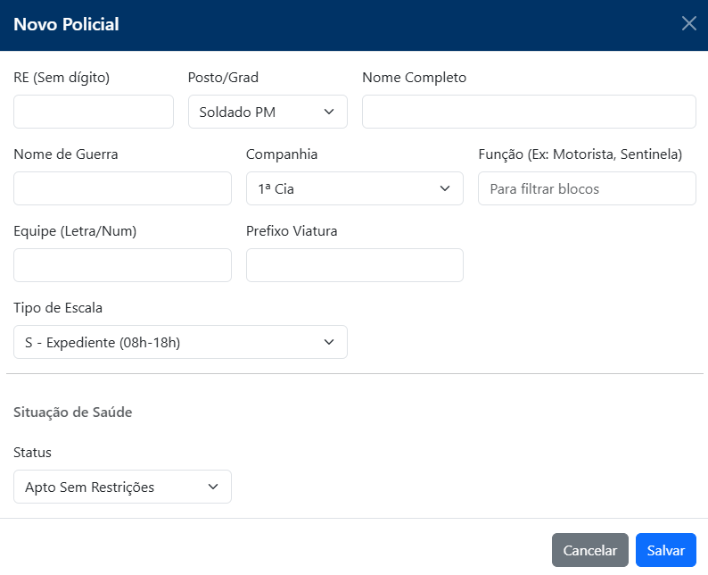

4.2. Edição e Restrições Médicas
Para atualizar informações de um policial ou gerenciar sua situação de saúde:
- Na tabela da tela principal, localize o policial desejado.
- Clique no botão Editar (ícone de lápis ✏️) na linha correspondente ao policial. O formulário de cadastro será reaberto com os dados preenchidos.
- Realize as alterações necessárias (Ex: mudança de posto, transferência de Cia, atualização de função).
- Gerenciamento de Restrições Médicas: Se o policial apresentar uma restrição, altere o campo "Status" para "Apto Com Restrições".
- Preencha o "Tipo Restrição" (Ex: "LTS", "Restrição de Esforço Físico").
- Se houver uma data prevista para o término da restrição, insira-a no campo "Data Fim". O sistema monitorará essa data e, ao expirar, automaticamente reverterá o status do policial para "Apto Sem Restrições".
- Clique no botão "Salvar" para aplicar as alterações.

5. MÓDULO P1 - ESCALAS E RELATÓRIOS
Este módulo permite a geração de documentos essenciais para a gestão do efetivo.

5.1. Gerar Escala Semanal (Visual para Quadro)
Esta função gera uma planilha Excel formatada para ser impressa e afixada no quadro de avisos da unidade, apresentando a escala de serviço semanal.
- Na tela principal, clique no botão "Gerar Escala Semanal" (Verde 🟩).
- No formulário que se abrirá: Data da Segunda-Feira: Selecione a data da segunda-feira que inicia a semana da escala desejada.
- Companhia: Escolha a Cia ou Seção para a qual a escala será gerada.
- Tipo de Relatório: Defina se deseja incluir "Somente Oficiais", "Somente Praças" ou "Oficiais e Praças (Completo)".
- Clique no botão "Gerar Planilha". O sistema fará o download de um arquivo Excel (.xlsx) pronto para impressão em formato A4 Paisagem.

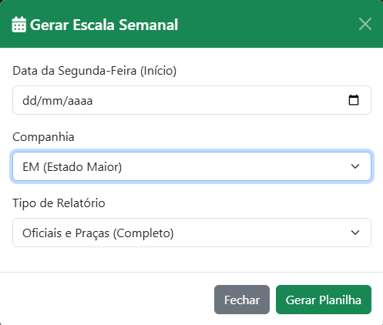

5.2. Relatório de Efetivo (PDF)
Esta função gera um relatório em formato PDF com a listagem do efetivo, útil para conferências rápidas ou documentos internos.
- Na tela principal, clique no botão "Relatório Efetivo" (Amarelo 🟨).
- No formulário que se abrirá, selecione a "Companhia" desejada (ou "TODAS" para um relatório geral do Batalhão).
- Clique no botão "Gerar/Visualizar". O sistema abrirá o relatório em uma nova aba do navegador.

6. MÓDULO FINANCEIRO - CONTROLE DE FREQUÊNCIA
Este módulo é crucial para a P4 (Tesouraria) e P1 (Sargenteação), pois automatiza o cálculo de diárias de alimentação com base nas escalas de serviço cadastradas.
- Na tela principal, clique no botão "Exportar Frequência" (Azul 🟦).
- No formulário que se abrirá: Mês: Selecione o mês de referência para o cálculo.
- Ano: Selecione o ano de referência.
- Filtro CIA: Escolha a Companhia (ou "TODAS AS CIAS" para o fechamento geral do Batalhão).
- Clique no botão "Baixar Planilha". O sistema fará o download de um arquivo Excel (.xlsx) com a frequência mensal.

6.1. Entendendo a Planilha Excel Gerada
A planilha gerada segue o padrão da Tesouraria/CIAF, apresentando os dias do mês (1 a 31) e códigos que representam a carga horária de serviço, utilizados para o cálculo das diárias.
Legenda dos Códigos de Frequência:
- 0: Jornada de serviço inferior a 8 horas (Ex: Meio Período).
- 1: Jornada de serviço igual ou superior a 8 horas e inferior a 12 horas (Ex: Expediente Administrativo).
- 2: Jornada de serviço igual ou superior a 12 horas e inferior a 18 horas (Ex: Plantões 12x36, Diurno/Noturno).
- 3: Jornada de serviço igual ou superior a 18 horas (Ex: Plantões 24h, Dobras de Serviço).
- F: Férias.
- LP: Licença-Prêmio.
- FS: Falta ao Serviço.
- A: Demais Afastamentos (Ex: LTS, Agregação).
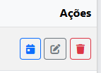
- Importante: Para garantir a precisão do cálculo, é fundamental que as escalas dos policiais estejam corretamente cadastradas no sistema. Qualquer alteração de serviço (troca, dispensa) deve ser registrada na Edição de Escala Individual do PM (ícone de calendário 📅 na tela principal) antes de gerar a frequência.
- Função de Edição de Escala Individual – Ao clicar em Edição de Escala Individual, abrirá a seguinte tela:
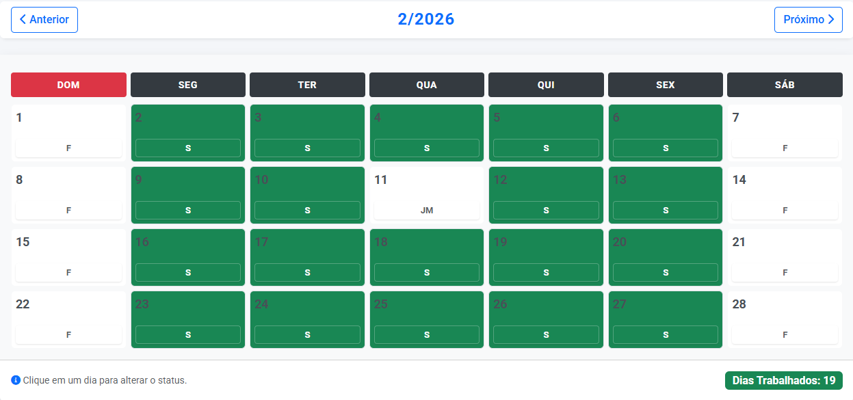
- Para realizar qualquer alteração na escala, basta clicar sobre o dia que deseja alterar, e escolher a opção no menu suspenso que irá aparecer, conforme imagem abaixo:
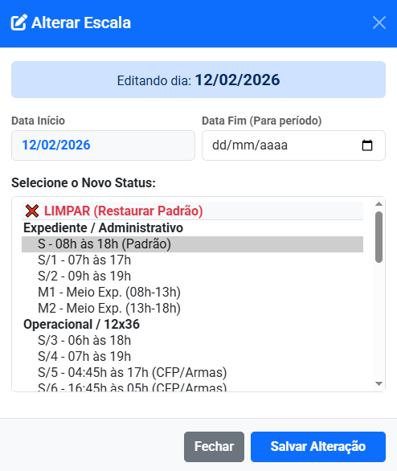

- Em caso de Férias, LP ou algum outro afastamento por período prolongado, basta o usuário selecionar a data de início na tela principal de edição (calendário) e posterior escolher uma data fim [no campo Data Fim(Para Período)]

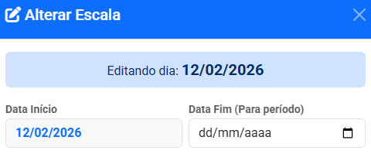

7. MÓDULO DE PROTOCOLO (DOCUMENTOS)
O módulo de Protocolo permite o controle digital de entrada, saída e arquivamento de documentos, garantindo rastreabilidade e organização.
Para acessá-lo, clique no botão"Protocolo"(Roxo 🟪) na barra de ferramentas superior da tela principal.

7.1. Nova Entrada (Recebimento Externo)
Utilize esta função para registrar documentos que chegam à sua seção provenientes de outras unidades, seções ou do público externo (Ex: Ofícios, Partes, Requerimentos).
- Na tela de Protocolo, clique no botão "Nova Entrada" (Branco ⬜).
- No formulário "Nova Entrada (Recebimento)": Tipo: Selecione o tipo de documento (Parte, Memorando, Ofício, etc.).
- Nº Origem: Se o documento já possui um número (Ex: "Ofício nº 123/2026"), insira-o aqui.
- Quem Trouxe (Entregador): Preencha os dados do policial ou pessoa que entregou o documento.
- Quem Recebeu (Sua Seção): Preencha seus dados ou do policial que recebeu o documento na seção.
- Observação: Adicione qualquer informação relevante sobre o documento.
- Clique no botão "Protocolar Entrada". O sistema gerará um Número de Protocolo Único (Ex: 2026/0001) e o status do documento será "Na Seção" (Verde).

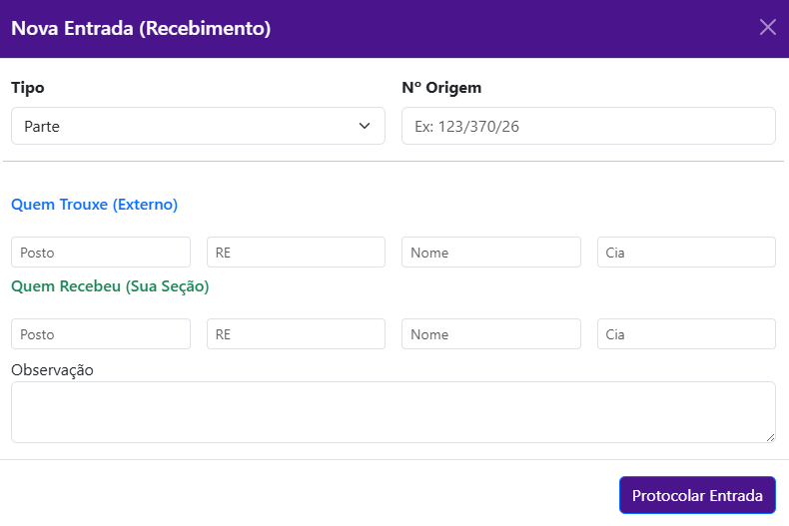

7.2. Nova Saída (Expediente Próprio / Saída Direta)
Esta função é utilizada para registrar a saída de documentos que foram produzidos internamente na sua seção e serão enviados para outro local, sem que tenham passado por um registro de entrada prévio no sistema.
- Na tela de Protocolo, clique no botão "Registrar Saída" (Amarelo 🟨).
- No formulário "Nova Saída (Expediente Próprio)": Tipo: Selecione o tipo de documento (Ex: Memorando, Ofício).
- Nº Documento: Insira o número do documento gerado internamente (Ex: "Memorando nº 005/2026-P1").
- Quem Vai Levar/Retirar (Destino): Preencha os dados do policial ou setor que receberá o documento.
- Quem Despachou (Sua Seção): Preencha seus dados ou do policial que está expedindo o documento.
- Observação: Adicione informações relevantes sobre a saída.
- Clique no botão "Registrar Saída". O sistema gerará um Número de Protocolo Único e o status do documento será "Saiu / Expedido" (Amarelo).

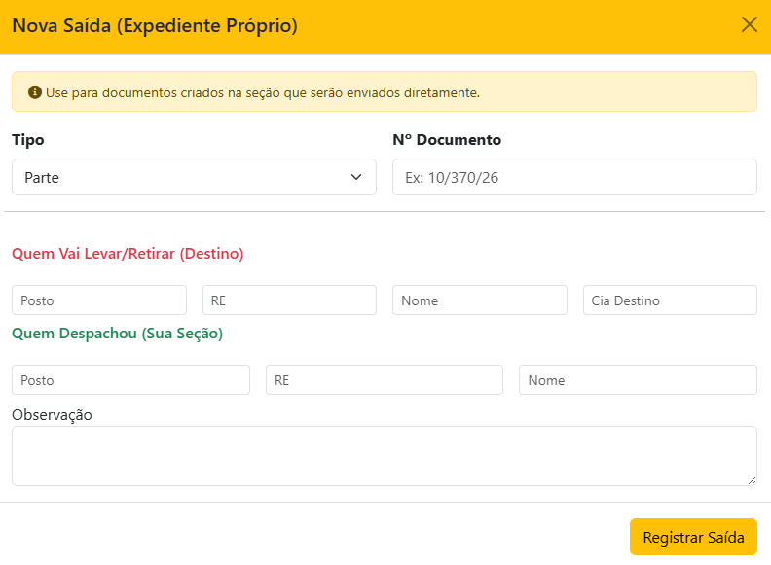

7.3. Trâmite e Arquivamento
Para documentos que já foram registrados no sistema (seja por entrada ou saída direta), você pode gerenciar seu trâmite e arquivamento.
- Na lista de protocolos, localize o documento desejado.
- Na coluna "Ações", você encontrará os seguintes botões: Ver Detalhes (Ícone de Olho 👁️): Exibe todas as informações do protocolo, incluindo histórico de observações.
- Registrar Trâmite de Saída (Ícone de Porta 🚪 - Botão Amarelo 🟨): Utilize para registrar que um documento que estava "Na Seção" (Verde) foi entregue a outro policial ou setor.
- Preencha Quem Retirou e Quem Entregou (Operador da sua seção).
- O status do documento mudará para "Saiu / Expedido" (Amarelo).
- Arquivar (Ícone de Caixa 📦 - Botão Cinza ⬜): Utilize para finalizar o ciclo de um documento, indicando que ele foi guardado fisicamente.
- Preencha o "Local de Arquivamento" (Ex: "Pasta 05 - Gaveta 2") e observações adicionais.
- O status do documento mudará para "Arquivado" (Cinza).

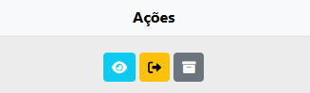
Ver Detalhes: O primeiro botão na cor azul, mostra as observações contidas no documento:

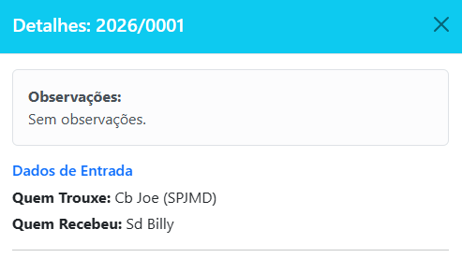

Tramitar: Registra o trâmite de saída de um documento protocolado:
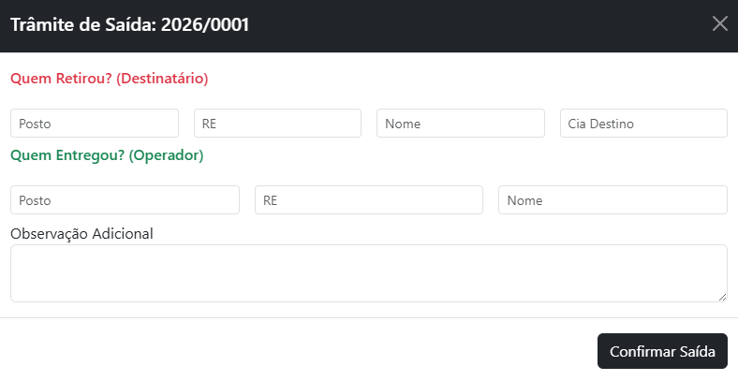

Arquivar: Opção para indicar o término e arquivamento dos trâmites de um documento protocolado:

